|  |  |  |  |
| --- | --- | --- | --- |
| **Adı:** |  | **…………………. Ortaokulu** |  |
| **Soyadı:** |  | **………………. Eğitim Öğretim Yılı** | Tarih: ……/……/ 20.. |
| **Sınıfı:** |  | **DİN KÜLTÜRÜ VE AHLAK BİLGİSİ** | Aldığı Not |
| **No:** |  | **8. Sınıf 1.Dönem 2. Yazılı / Sınav Soruları** |  |

Evrendeki tüm olaylar, Yüce Allah’ın (c.c.) belirlediği yasalar çerçevesinde meydana gelmektedir. Evrendeki düzenli işleyiş bunun en önemli kanıtıdır. Kutsal kitabımız Kur’an-ı Kerim’de Allah’ın evrene koymuş olduğu yasaların tamamı……………………..kavramıyla ifade edilir.

1. Yukarıda tanımı verilen kavramı yazınız.(10 puan)

Kim doğru yolu seçerse bunu ancak kendi iyiliği için seçmiş olur, kim de doğruluktan saparsa kendi zararına sapmış olur. B-Hiçbir günahkar başkasının günahını üstlenmez. ( İsra suresi 15. Ayet)

1. Yukarıdaki ayetlerde insanın kaderi ile ilgili hangi kavramlara vurgu yapılmaktadır? (10 puan)

Adamcağızın biri, geceyi tenha bir kırda geçirmek zorunda kalmış. Fakat yırtıcı hayvanlardan korktuğu için büyük bir ağaca çıkmış. Bakmış ağacın dibinde bir sakat tilki yatıyor. Bu tilki acaba ne yer, ne içer, diye merak etmiş.Biraz sonra bakmış ki uzaktan bir aslan geliyor. Ağzında da bir ceylan var. Aslan ağacın dibine gelmiş, ceylanı parçalamış, yiyeceği kadarını yemiş sonra da çekip gitmiş. Arkadan tilki sürüne sürüne ceylanın yanına varmış, artıkları yiyerek karnını doyurmuş. Ağacın üstündeki adam:“Ya!.. Demek ki sakat bir tilkinin yiyeceğini Allah ayağına gönderiyor, onu aç bırakmıyor. Öyleyse ben niye böyle çalışıp duruyorum? Bundan sonra ben de bir köşeye çekilip bekleyeyim...”diyerek yolun üzerindeki bir mağaraya çekilmiş. Bir gün, iki gün, üç gün beklemiş gelen giden yok.Açlıktan baygın düşüp uyumuş. Rüyasında kendine şöyle denildiğini işitmiş:“Ey budala adam! Ne yatıp duruyorsun, kalk. Vücudun sağlam iken bu miskinlik niye? Niçin kendini sakat tilkinin yerine koyuyorsun? Git aslan gibi ol da avının artığıyla başkaları geçinsin.”

1. Bu paragrafa bakarak kader ile ilgili hangi kavramlardan bahsetmektedir? (10 puan)
2. İslam dinindeki maddi ve manevi yardımlaşma ve dayanışmaya iki örnek veriniz. (12 Puan)

|  |
| --- |
| Başarılar Dilerim ☺ |
| Din Kültürü ve Ahlak Bilgisi Öğretmeni |
| …………………………………………. |

1. Hz. Şuayb’in gönderildiği kavimlerin isimlerini yazınız. (10 puan)
2. Aşağıda verilen kavramları uygun tanımlarla eşleştirelim. (20 puan)

**………………………….** Dinen zengin sayılan Müslümanların yılda bir kez mallarının belli miktarını ihtiyaç sahiplerine vermelerine denir.

…………………………..Müslümanın Allah’ın (c.c.) sevgisini kazanmak amacıyla yaptığı hayırlı işlerin tamamına denir  
  
………………………………………………………………………İnsanın ölümünden sonra da sevabı devam eden sadakadır.  
  
…………………………Ramazan ayında maddi durumu iyi olanların bir fakiri en az bir gün doyuracak şekilde yapılan, aile bireyleri adına da verilen vacip olan bir yardımlaşma ibadetidir.  
  
Mali ibadetleri yerine getirebilmek için Allah (c.c.) ve Resulü tarafından belirlenen mali yeterlilik ve zenginlik ölçüsüne …………………………….miktarı denir.

1. Zekatın toplumsal ve bireysel faydalarından 2’şer madde yazınız. (12 puan)
2. Maun Suresinde bahsedilen dört konuyu yazınız. (16 puan)

DİN KÜLTÜRÜ VE AHLAK BİLGİSİ

8. Sınıf 2.Dönem 1. Yazılı / Test Sınavı-1

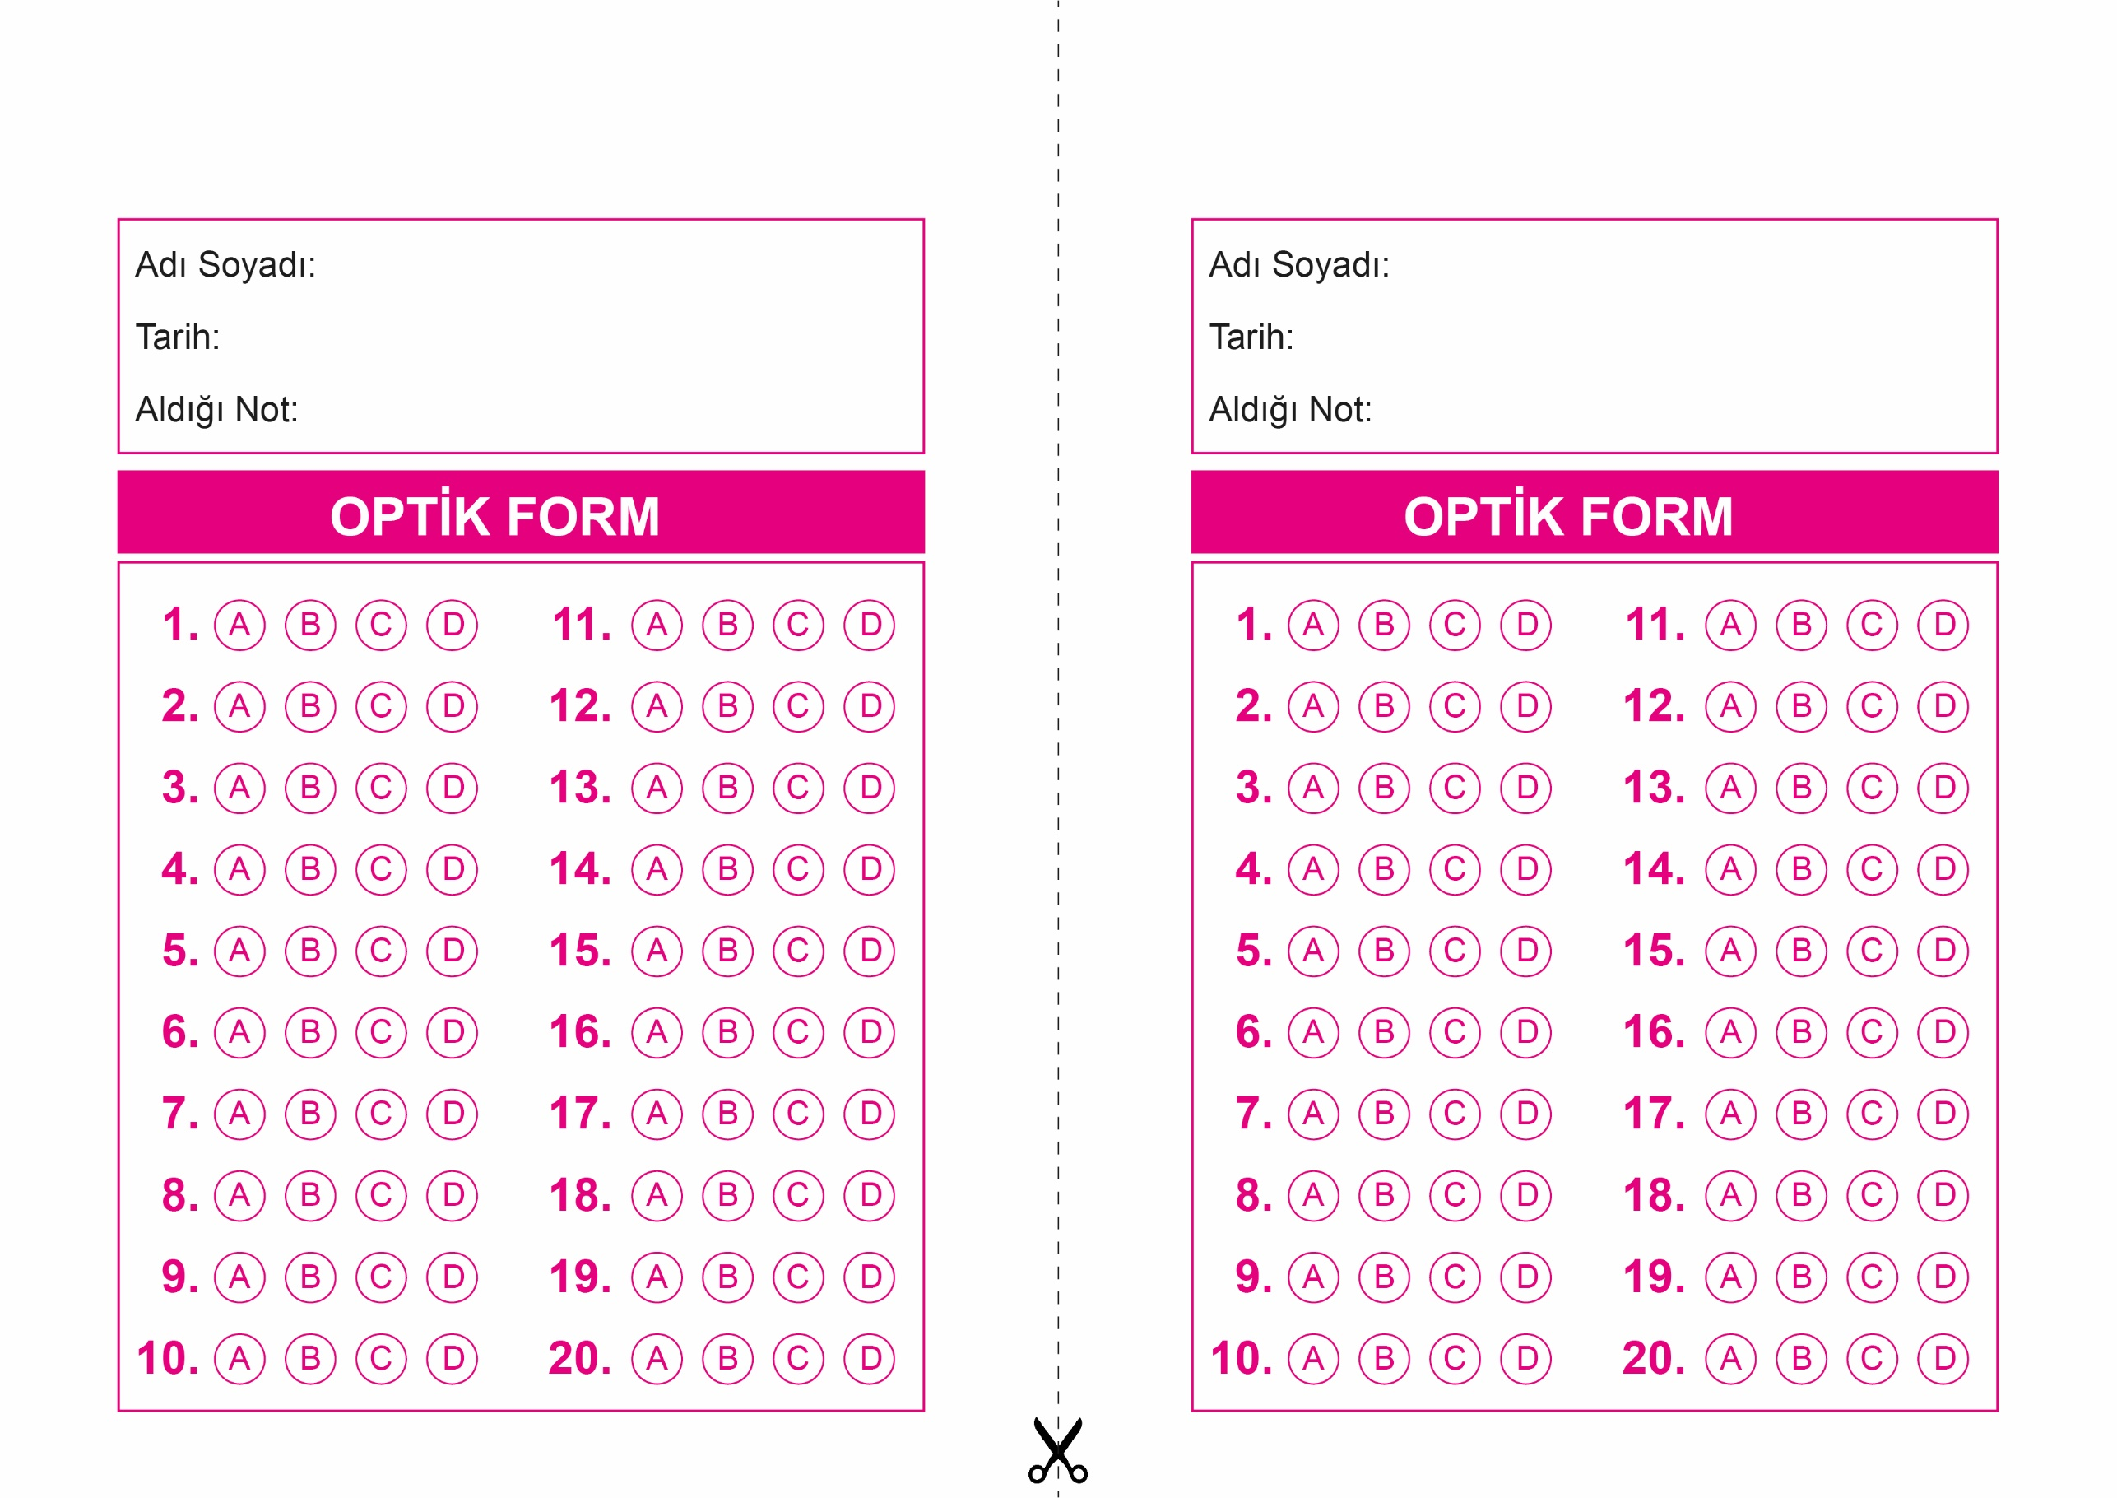

DİN KÜLTÜRÜ VE AHLAK BİLGİSİ

6. Sınıf 2.Dönem 1. Yazılı / Sınav Soruları

OPTİK FORMU FOTOKOPİ İLE (A4 KAĞIDI) ÇOĞALTTIKTAN SONRA BURADAN KESEBİLİRSİNİZ.

DİN KÜLTÜRÜ VE AHLAK BİLGİSİ

8. Sınıf 2.Dönem 1. Yazılı / Test Sınavı-1



**8. SINIF SINAV VE CEVAP ANAHTARI İÇİN TIKLAYINIZ**

